Инструкция по работе с «Индивидуальным планом работы аспиранта» (часть «Научный руководитель»)

Индивидуальный план работы аспиранта новый продукт для нашего вуза. Могут обнаруживаться ошибки или неточности.
Мы будем очень благодарны, если Вы будете заполнять форму (https://forms.gle/S5y8TNu3ThVYKKxU6) каждый раз, когда обнаружите какую-то ошибку или когда у Вас появится идея, как сделать план ещё лучше!

СОДЕРЖАНИЕ

Запросы на руководство 2
Планы аспирантов 4
Обоснование выбора темы 4
Рабочий план 5
Образовательный компонент 5
Научный компонент 6
Отчёт о работе аспиранта 9
Промежуточная аттестация по этапам выполнения научного исследования 10
Дневник консультаций 10

Работа с индивидуальными планами аспирантов осуществляется научным руководителем в личном кабинете Кампуса (https://int.istu.edu) во вкладке «Сотруднику» - «Аспирантура, Научное руководство»:

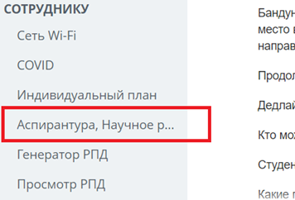

При открытии данной вкладки видны два раздела:
- Запросы на руководство.
- Планы аспирантов.

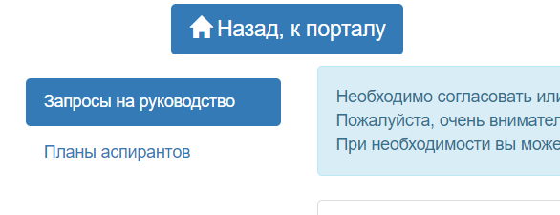
В раздел «Запросы на руководство» поступают заявки аспирантов первого курса, которые изъявили желание работать под Вашим руководством, с указанием темы их диссертации.

В разделе «Планы аспирантов» будут отражаться, соответственно, индивидуальные планы работы тех аспирантов, у которых Вы будете утверждены в качестве научного руководителя приказом по университету.

Запросы на руководство
Работа с планами аспирантов начинается в сентябре с раздела «Запросы на руководство».
В данном разделе необходимо рассмотреть каждую поступившую заявку.
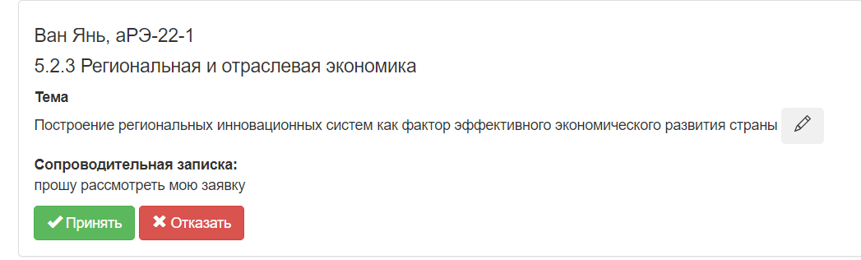

Вы можете принять заявку без внесения изменений, нажав на кнопку «Принять».

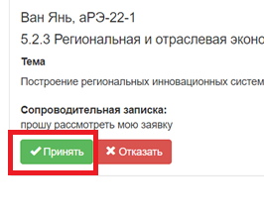
Можете внести изменения в тему диссертации, нажав на «карандаш» возле неё, и принять её после внесения изменений.
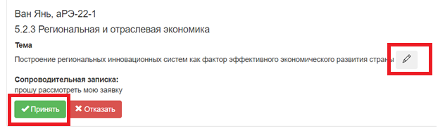
Можете отказать в принятии заявки, нажав на кнопку «Отказать» и в открывшемся окне оставить комментарий, по какой причине вы отказываете в принятии данной заявки (считаете, что аспирант попал к Вам по ошибке, не работаете с данной тематикой и т.д.).
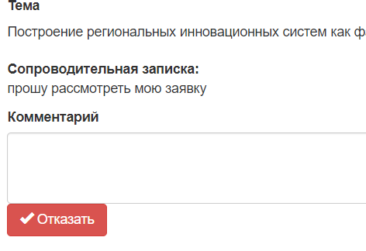
В соответствии с п. 22 Постановления Правительства Российской Федерации от 30 ноября 2021 г. №2122 «Об утверждении Положения о подготовке научных и научно-педагогических кадров в аспирантуре (адъюнктуре) «… тема диссертации утверждается не позднее 30 календарных дней с даты начала освоения программы аспирантуры». Это означает, что до конца сентября должен выйти приказ на утверждение тем диссертаций и назначение научных руководителей.
До выхода приказа кафедра/структурное подразделение должна провести заседание, на котором будут назначены научные руководители и рекомендованы к включению в приказ темы диссертаций по каждому аспиранту.
Вам необходимо согласовать или отказать в согласовании темы в течение 3 рабочих дней со дня поступления запроса от аспиранта. Но все поступившие заявки должны быть обработаны Вами до даты заседания кафедры / структурного подразделения.

Пожалуйста, очень внимательно проверяйте формулировку темы диссертации!

Планы аспирантов
После выхода приказа по университету об утверждении тем диссертации и назначении научных руководителей начинается работа с разделом «Планы аспирантов» (примерно в самом начале октября).

При нажатии на данный раздел открывается страница с перечнем всех аспирантов, у которых Вы являетесь научным руководителем. Чтобы начать работу с планом конкретного аспиранта, необходимо нажать на иконку напротив его Ф.И.О. и группы
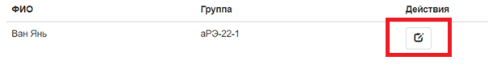
План каждого аспиранта на настоящий момент содержит следующие разделы:
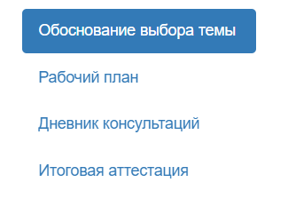
С разделом «Обоснование выбора темы» Вы будете работать только после утверждения или переутверждения аспирантом выбранной темы.
С разделами «Рабочий план» и «Дневник консультаций» необходимо работать постоянно!

Обоснование выбора темы
Все поля данного раздела заполняются аспирантом самостоятельно после выхода приказа на утверждение темы диссертации. После заполнения всех полей аспирант отправляет данную информацию Вам на согласование.

Пожалуйста, очень внимательно проверьте заполненные аспирантом поля!

Вы можете согласовать данный раздел без внесения каких-либо изменений, нажав на кнопку «Согласовать».
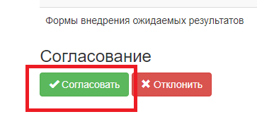
При необходимости внесения изменений в какое-либо поле отклоните согласование, нажав на кнопку «Отклонить» и укажите в открывшемся поле для комментария, что именно аспиранту следует изменить.
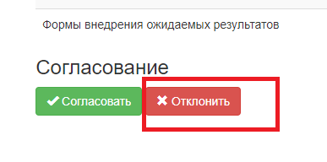
В данном разделе исключена возможность внесения Вами изменений в информацию, представленную аспирантом.

Если Вы отклонили согласование данного раздела, не забудьте повторно проверить его после внесения аспирантом всех необходимых изменений!

Рабочий план
Данный раздел содержит вкладки по семестрам обучения аспиранта:

Вы работаете с вкладкой семестра обучения Вашего аспиранта на настоящий момент до конца данного семестра.

Каждый семестр содержит следующие сворачивающиеся разделы (если они предусмотрены учебным планом на данный семестр обучения):
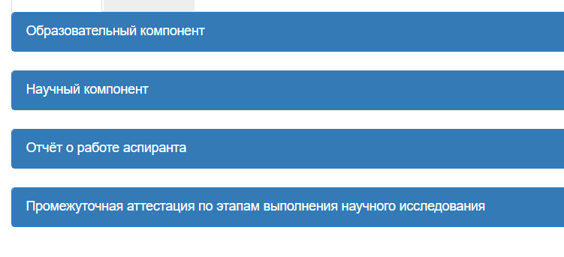
При нажатии каждый раздел разворачивается.
Образовательный компонент
В нём Вы можете следить за успеваемостью своего аспиранта.
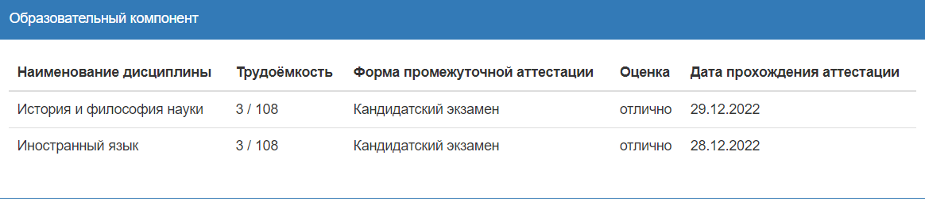
Научный компонент
Требует Вашего особого внимания.
Первая таблица данного раздела заполняется системой автоматически.
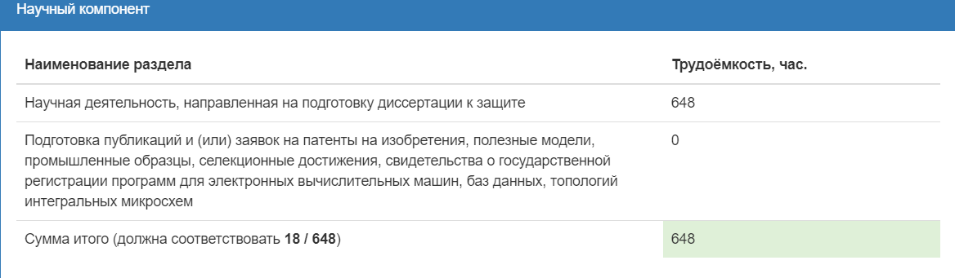

Таблица «План научной деятельности» в соответствии с федеральным законодательством содержит следующие отмеченные разделы:
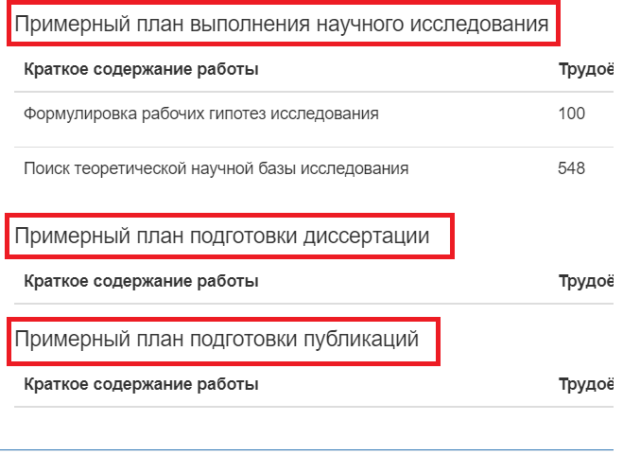

Аспирант выбирал виды работ из тех, которые были предложены руководителем программы аспирантуры в плане научной деятельности по специальности для данного семестра, или мог предложить свой вид работ. Также аспирант самостоятельно определял трудоёмкость для каждого вида работ.
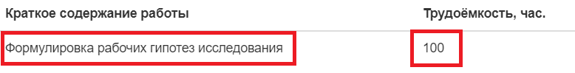

Напротив каждого вида работ необходимо поставить согласование, если вы согласны и с содержанием работы, и с трудоёмкостью.
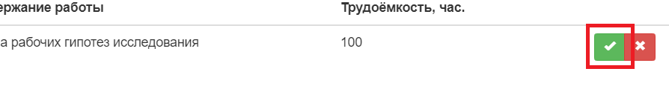
Или отказать в согласовании, если вы с чем-то не согласны, и указать в открывшемся поле для комментария, что конкретно аспиранту следует исправить.
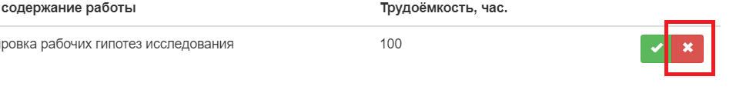
Проверяйте, пожалуйста, данный раздел максимально внимательно!

Аспирант не всегда может адекватно соотнести вид работ и требуемую для него трудоёмкость. Обратите особое внимание на то, что примерный план выполнения научного исследования и примерный план подготовки диссертации должны быть заполнены в каждом семестре! Примерный план подготовки публикаций может быть не заполнен только в первом семестре

Если вы отказали в согласовании какого-либо вида работ, не забывайте проверять данный раздел до полного согласования!

Необходимо проверять заполненный аспирантом план научной деятельность в течение 3 рабочих дней со дня поступления данной информации.

Не позднее чем за 3 дня до даты промежуточной аттестации по этапам прохождения научного исследования необходимо произвести оценивание работы аспиранта за данный семестр нажав на кнопку «Перейти к оценке работы». Перед этим обязательно ознакомьтесь с информацией, представленной в сворачивающемся разделе «Отчёт о работе аспиранта»!

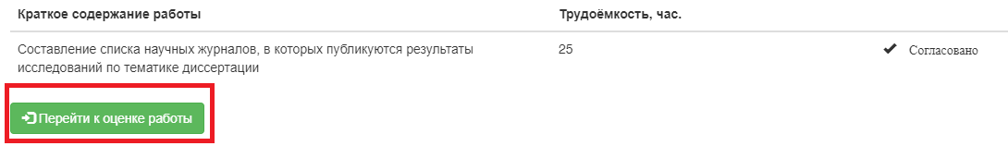

После нажатия указанной кнопки напротив каждого вида работ, который выполнялся аспирантом в течение семестра, необходимо поставить процент выполнения данного вида работ.
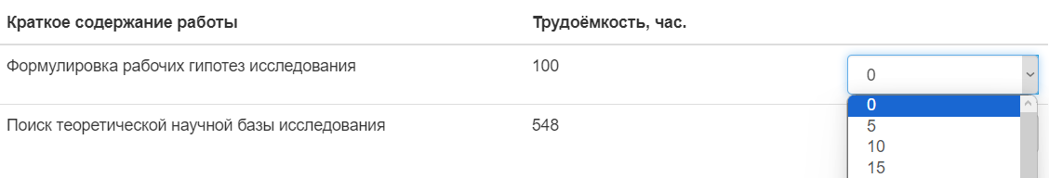

После произведённого Вами оценивания каждого вида работ система автоматически посчитает предварительную оценку, которая может быть изменена или оставлена без изменения во время прохождения аспирантом промежуточной аттестации на заседании кафедры / структурного подразделения.

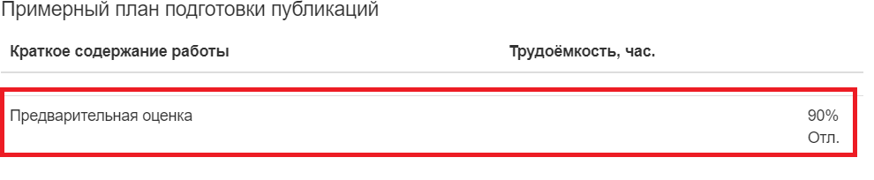
Если Вы согласны с предварительной оценкой, необходимо нажать на кнопку «Оценка корректна».
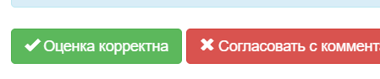

Если работа была выполнена аспирантом не в полном объеме либо не выполнена по каким-либо объективным причинам, и Вы считаете, что аспирант заслуживает оценку выше (или ниже), чем посчитанная системой, укажите это в комментарии, нажав на кнопку «Согласовать с комментарием».
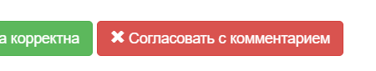
Не забывайте нажимать на кнопку «Отправить» после заполнения комментария!

Отчёт о работе аспиранта
Данный раздел необходимо проверить до того, как Вы начнёте проводить оценку каждого вида работ, описанную в предыдущем разделе.
Аспирант представляет информацию о проделанной им в течение данного семестра работе (опубликованные статьи, поданные заявки или полученные патенты на РИД, выступление на конференции и т.д.). Также в данном разделе аспирант должен прикрепить файл презентации, с которой планирует выступать на заседании кафедры / структурного подразделения по промежуточной аттестации.
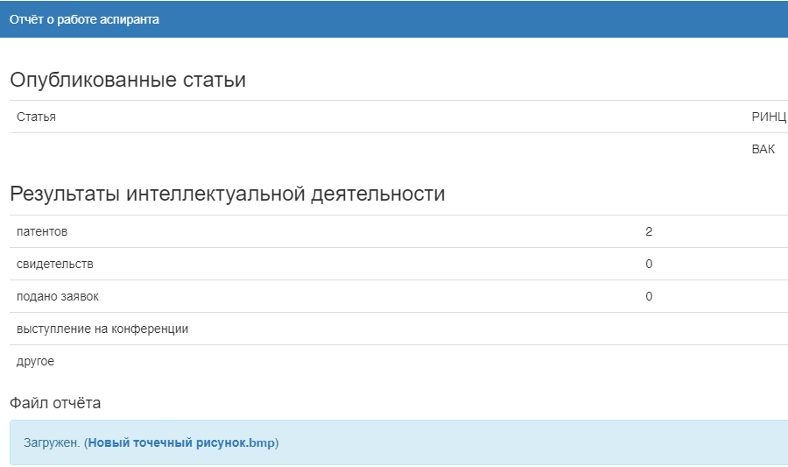

Пожалуйста, максимально внимательно проверьте представленную в данном разделе информацию!

Вы можете согласовать представленную информацию, нажав на соответствующую кнопку. Или отклонить её с обязательным комментарием, по какой причине информация была отклонена.
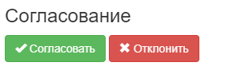
Если Вы отклонили согласование данного раздела, не забывайте проверять его до полного согласования!

До даты заседания кафедры / структурного подразделения информация в данном разделе должна быть согласована!

Промежуточная аттестация по этапам выполнения научного исследования
Можно ознакомиться с результатами промежуточной аттестации и при необходимости выгрузить выписку из протокола заседания кафедры / структурного подразделения.

Дневник консультаций

Данный раздел позволяет устанавливать дату, время и место проведения консультаций для конкретного аспиранта. В нём необходимо работать регулярно в течение учебного года.

Распределение в данном разделе произведено по семестрам обучения:

Минимальное количество проведенных консультаций в каждом семестре должно быть не менее трех!

Для того, чтобы назначить консультацию, необходимо нажать на кнопку «Создать консультацию»:
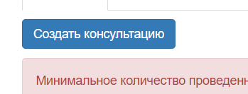
В открывшемся окне необходимо заполнить все имеющиеся поля и нажать кнопку «Сохранить»:
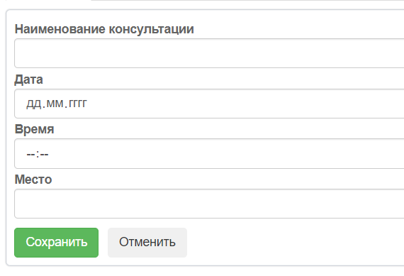

Наименование консультации необходимо ввести вручную в соответствующем поле.

Дату проведения консультации можно ввести вручную или выбрать из календаря, нажав на иконку в строке:
Время консультации можно ввести вручную или выбрать из выпадающего списка, нажав на иконку в строке:
Место проведения консультации необходимо ввести вручную в соответствующем поле.

Назначенная Вами консультация отражается в личном кабинете аспиранта.
По её завершению аспирант вносит информацию о состоявшейся консультации, которую Вы можете видеть там же, где назначали консультацию:
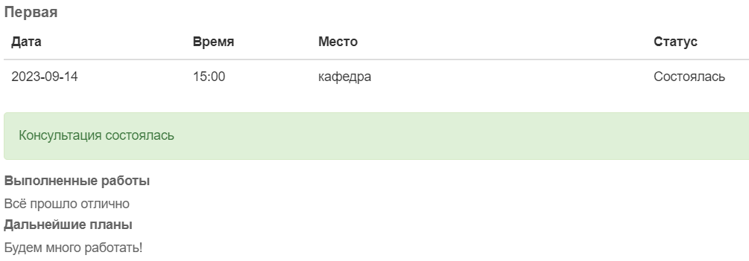

Пожалуйста, не забывайте своевременно назначать консультации каждому аспиранту и проверять внесение ими информации по результатам каждой консультации!

